Título de la materia: | Matemáticas
Nivel: | Bachillerato 1 | Opción: | A
Nombre: |  | Grupo:
Evaluación: |  | N.º:
Calificación: |  | Fecha:

Ejercicio nº 1.-

Opera y simplifica el resultado:

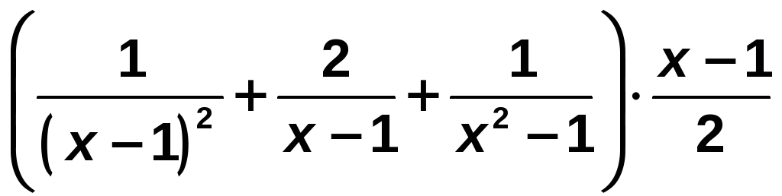

Ejercicio nº 2.-

Halla las soluciones de las siguientes ecuaciones:

Ejercicio nº 3.-

Halla las soluciones de las siguientes ecuaciones:

Ejercicio nº 4.-

Resuelve la ecuación:

8x²(x − 3)² − 12(2x + 1) = x(2x² − 7x + 1)

Ejercicio nº 5.-

Resuelve las ecuaciones que se dan a continuación:

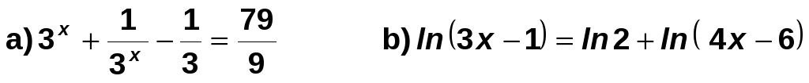

Ejercicio nº 6.-

Resuelve analíticamente este sistema e interprétalo gráficamente:

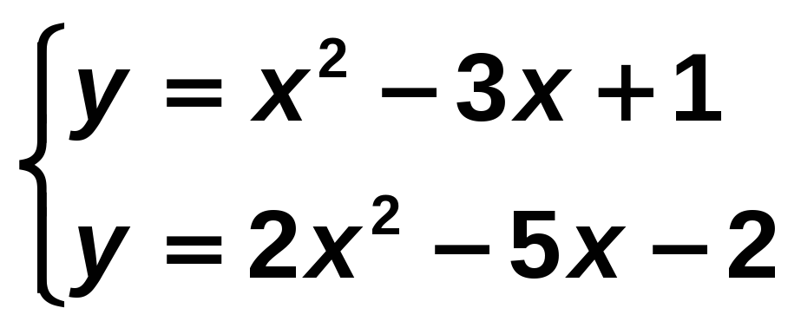

Ejercicio nº 7.-

Resuelve el siguiente sistema:

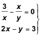

Ejercicio nº 8.-

Resuelve:

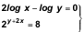

Ejercicio nº 9.-

Obtén la solución del siguiente sistema de ecuaciones, aplicando el método de Gauss:

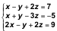

Ejercicio nº 10.-

Justifica, usando el método de Gauss, que el siguiente sistema de ecuaciones no tiene solución (es incompatible):

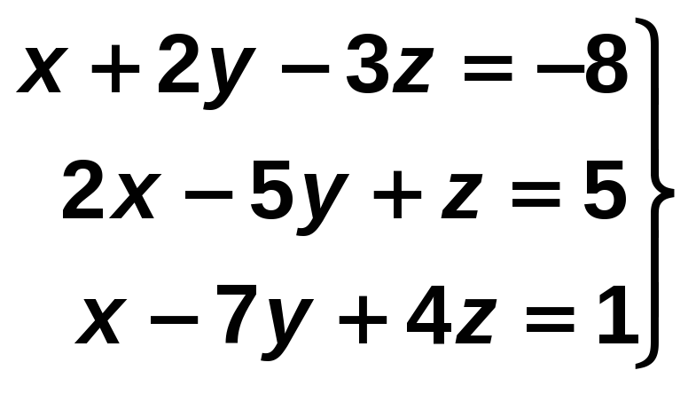

Ejercicio nº 11.-

Ejercicio nº 12.-

Resuelve el siguiente sistema de inecuaciones:

Ejercicio nº 13.-

Resuelve la siguiente ecuación:

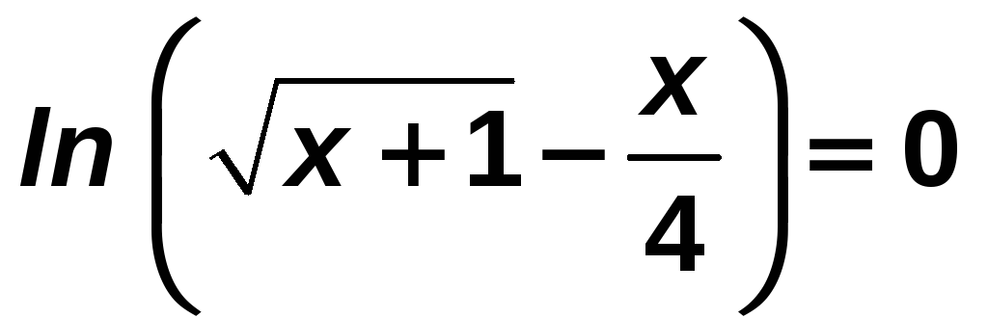

Ejercicio nº 14.-

Si en un movimiento, el espacio (s) recorrido por un cuerpo viene dado por la expresión:
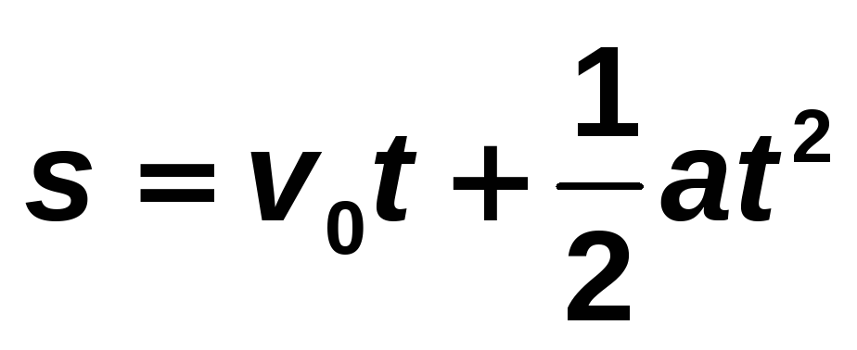
donde v₀ es la velocidad inicial, a es la aceleración y t el tiempo, despeja t en función de s, v₀ y a.

Ejercicio nº 15.-

Resuelve la siguiente ecuación:

│2x − 5│= │x│ + │x − 4│

Ejercicio nº 16.-

Resuelve:

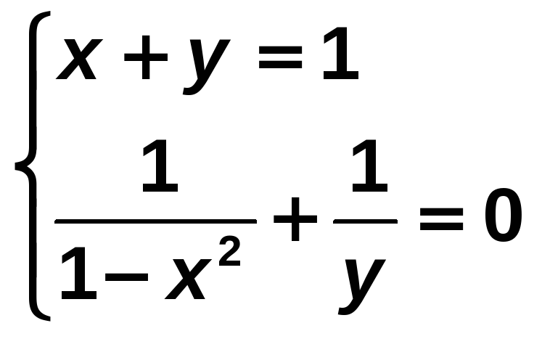

Ejercicio nº 17.-

Averigua un número de dos cifras, cuya última cifra sea el doble de la primera y, además, esta última cifra coincida con la raíz cuadrada de dicho número.

Ejercicio nº 18.-

Resuelve la inecuación:

